**附件1：2023年度动物及动物产品检疫经费项目评价结果**

**2：2023年度基本公共卫生服务项目评价结果**

**3：2023年度项目前期费项目评价结果**

**4：2023年度义务教育薄弱环节改善与能力提升专项资金校舍建设类项目-教学楼改扩建项目评价结果**

**附件1：2023年度动物及动物产品检疫经费项目评价结果**

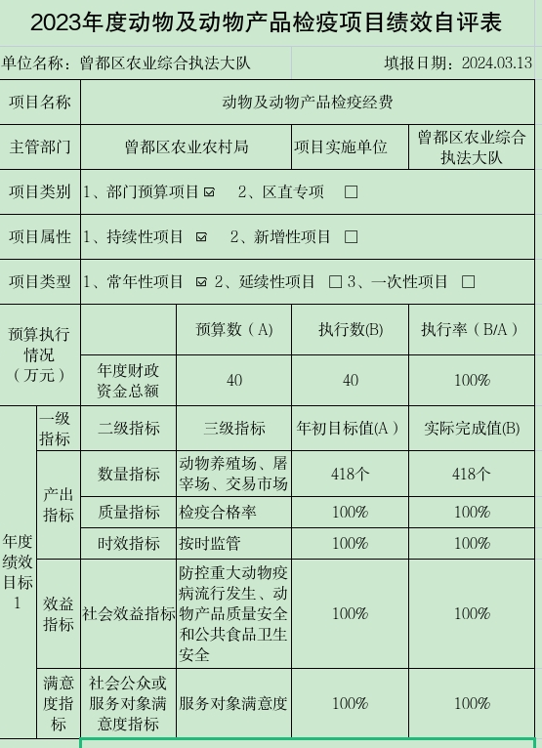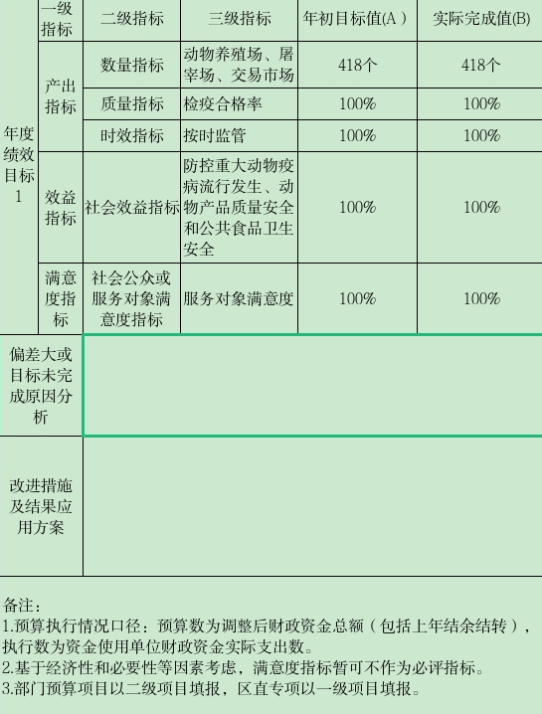

# **附件2：2023年度基本公共卫生服务项目评价结果**截图_选择区域_20241016094715截图_选择区域_20241016094738

**附件3：2023年度项目前期费项目评价结果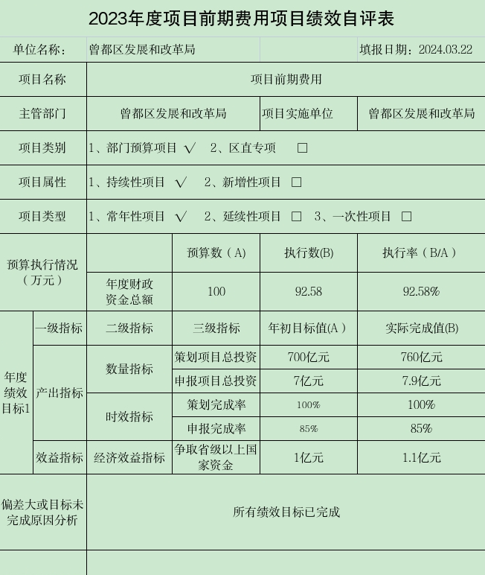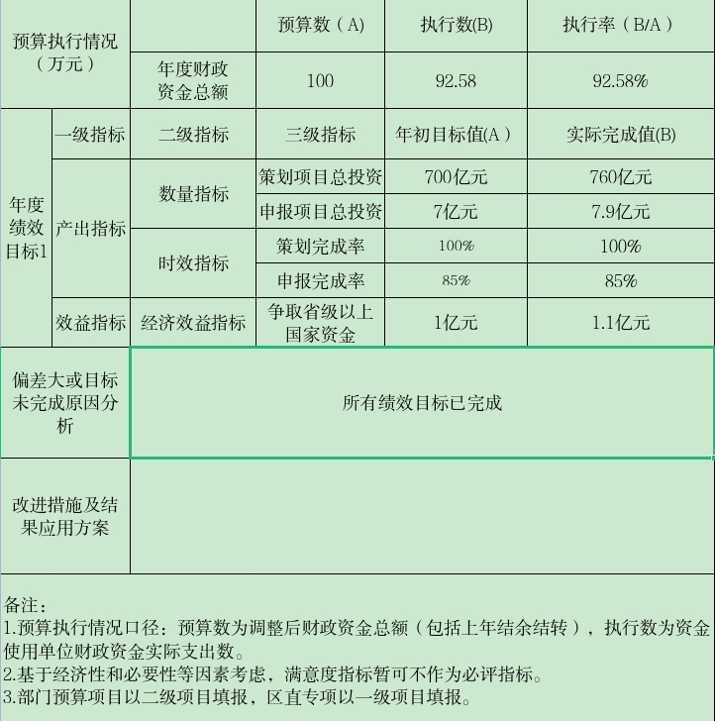**

**附件4：2023年度义务教育薄弱环节改善与能力提升专项资金校舍建设类项目-教学楼改扩建项目评价结果**

